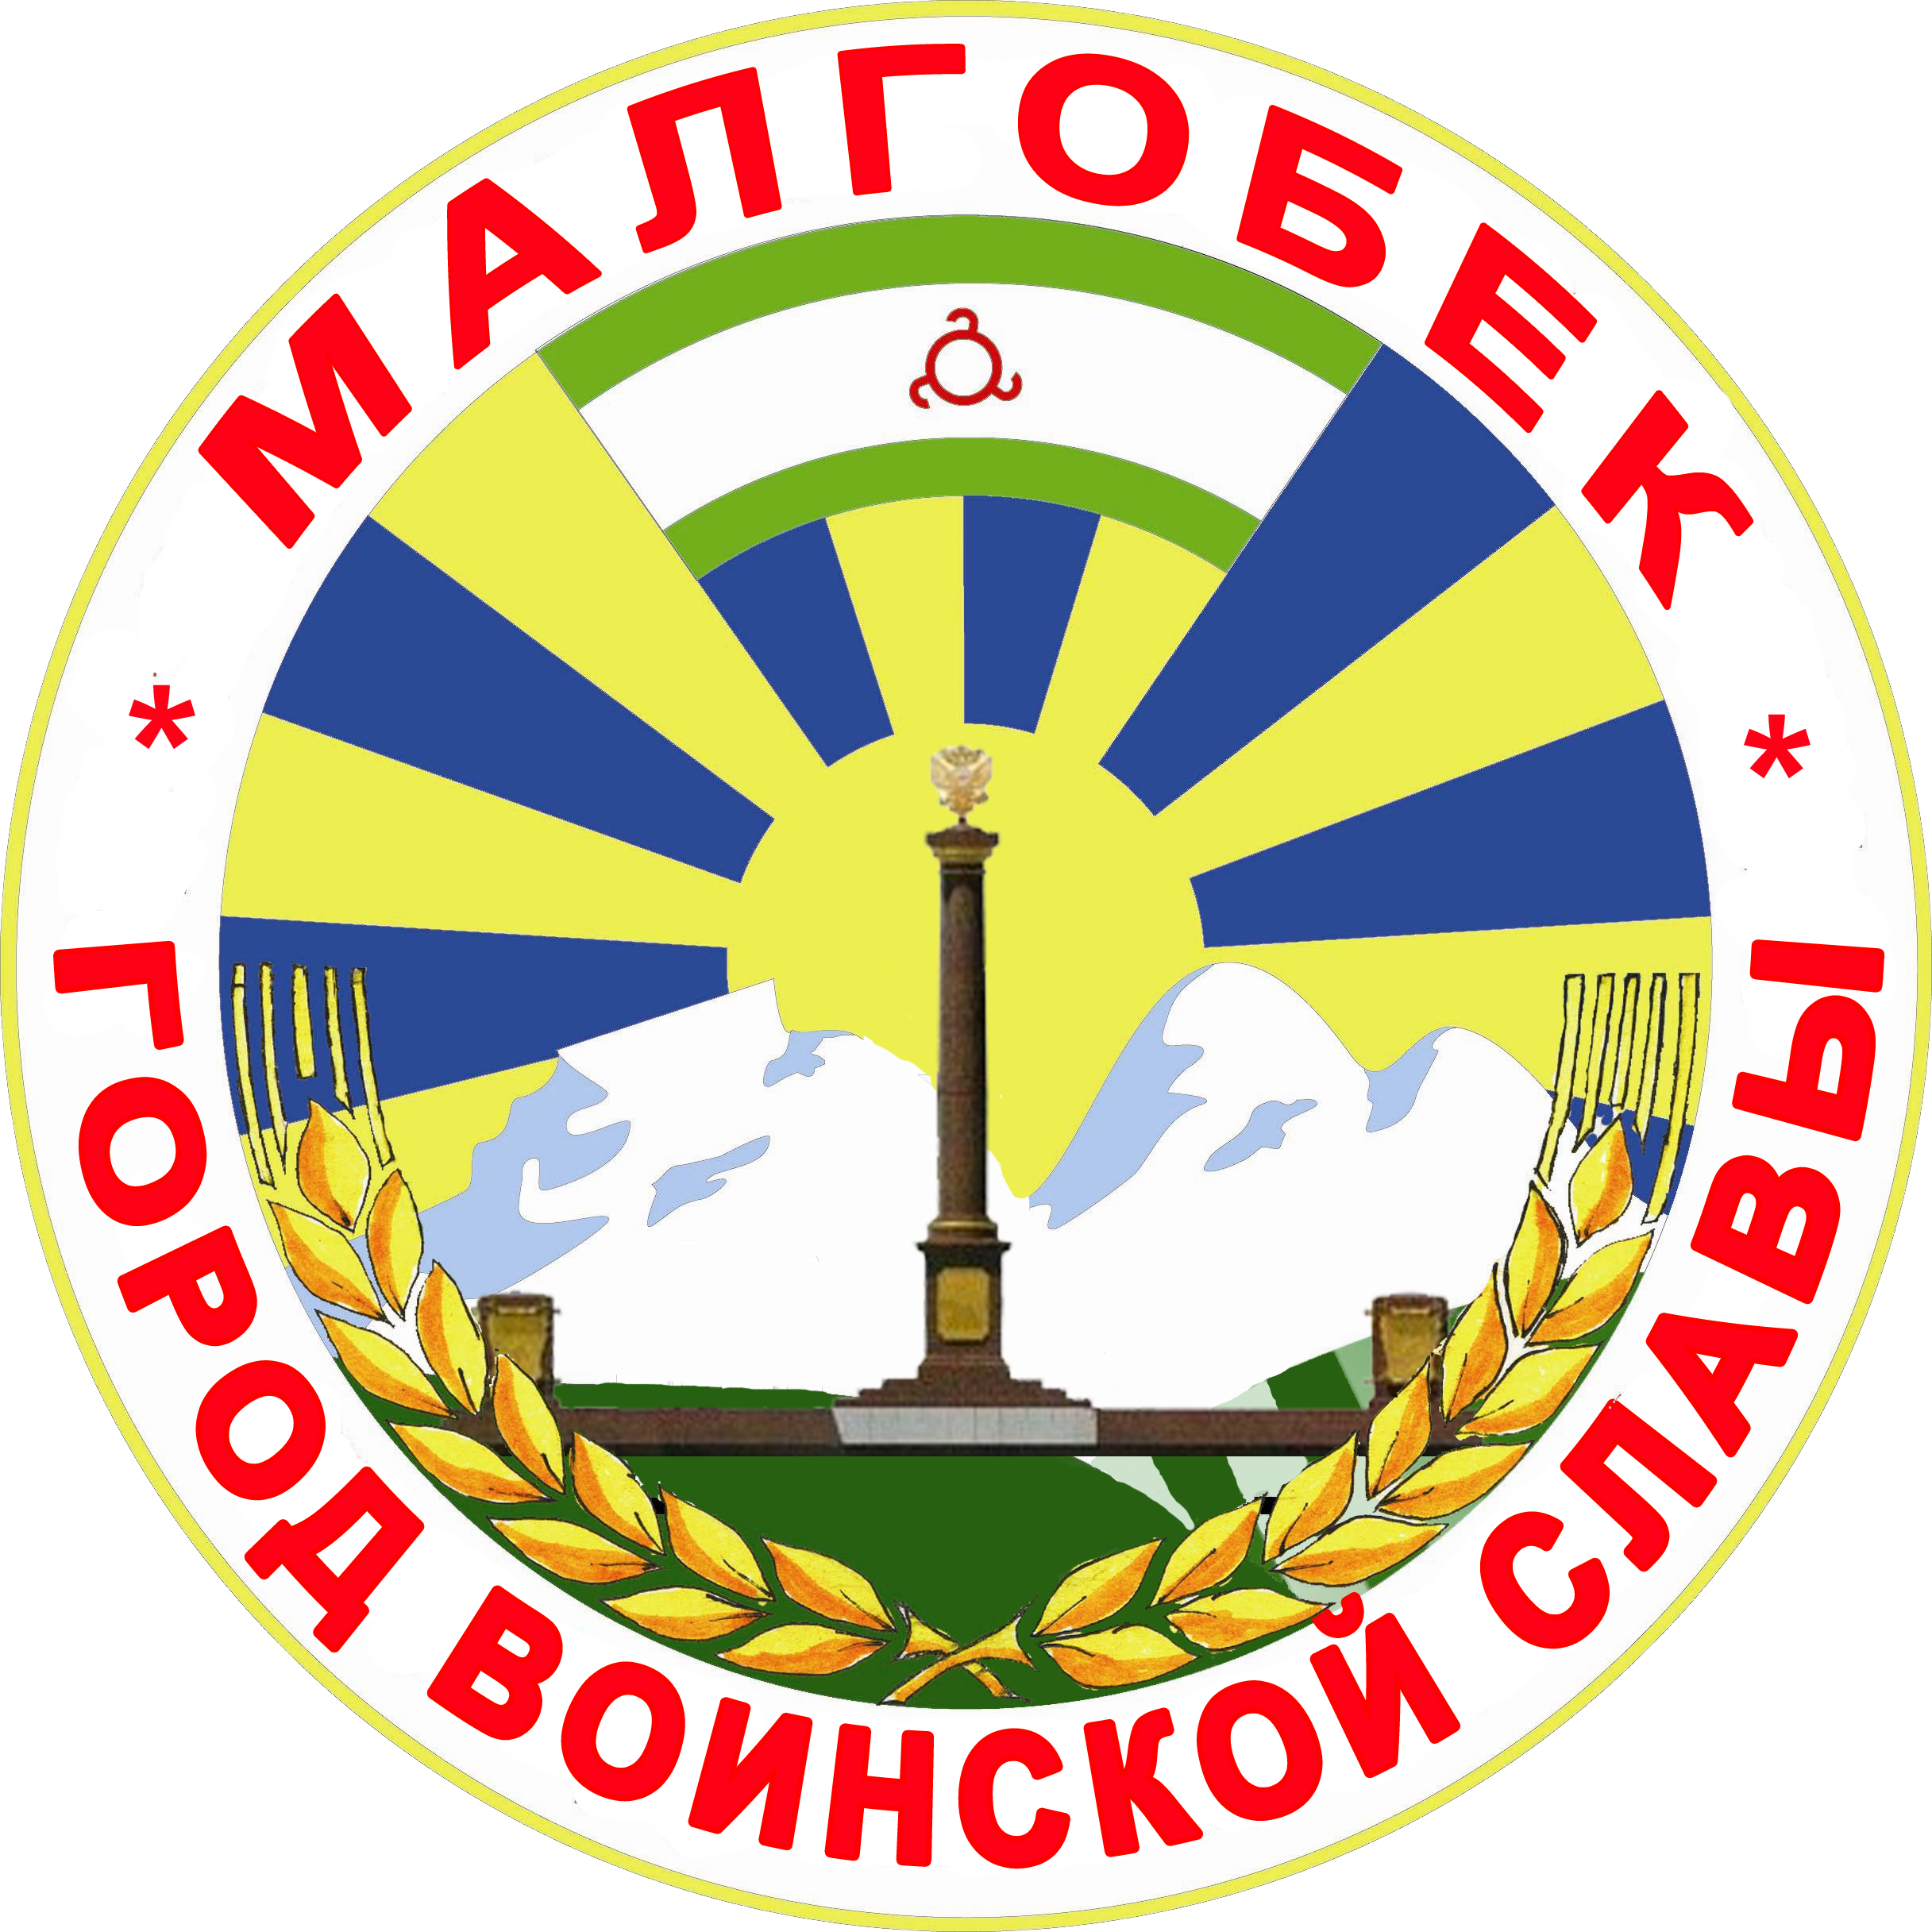
П

РЕСПУБЛИКА ИНГУШЕТИЯ

ГIАЛГIАЙ
РЕСПУБЛИКА

АДМИНИСТРАЦИЯ МО

Администрация

«ГОРОДСКОЙ ОКРУГ г. МАЛГОБЕК»
«МАГIАЛБИКА ГIАЛИЙ АДМИНИСТРАЦИ»

ул. Осканова 3, г. Малгобек, 386302, тел.8(8734) 62-37-97; факс: 8(8734) 62-46-61; malgobek07@mail.ru

от 25.02.2020 г. № 29

ПОСТАНОВЛЕНИЕ
О внесение дополнений
в постановление №216 от 24.07.2018г.

Руководствуясь Положением об Администрации города Малгобек,
ПОСТАНОВЛЯЮ:

1. В раздел 2 постановления Администрации города Малгобек от 24.07.2018г. № 216 добавить пункт 2.10. следующего содержания: «Отдел имущественных и земельных отношений определить ответственным органом за актуальность и достоверность данных, используемых для ведения перечня, а также за своевременность и полноту предоставления в Корпорацию сведений об объектах, включенных в перечни».
2. Настоящее постановление разместить в информационно-телекоммуникационной сети Интернет на официальном сайте Администрации МО "Городcкой округ город Малгобек" в сети «Интернет».
3. Настоящее постановление вступает в силу с даты опубликования на официальном сайте.

Глава МО
«Городской округ город Малгобек» Галаев М.И.

